Dia 2020-08-18 - Report de Tickets

# Assunto: Já Compra com 1 Fornecedor

Número Total de Redes: 338

1. Redes Contactadas: 122
2. Número de Redes Filtradas: 45

* Redes Restantes: 171

Visão Macro

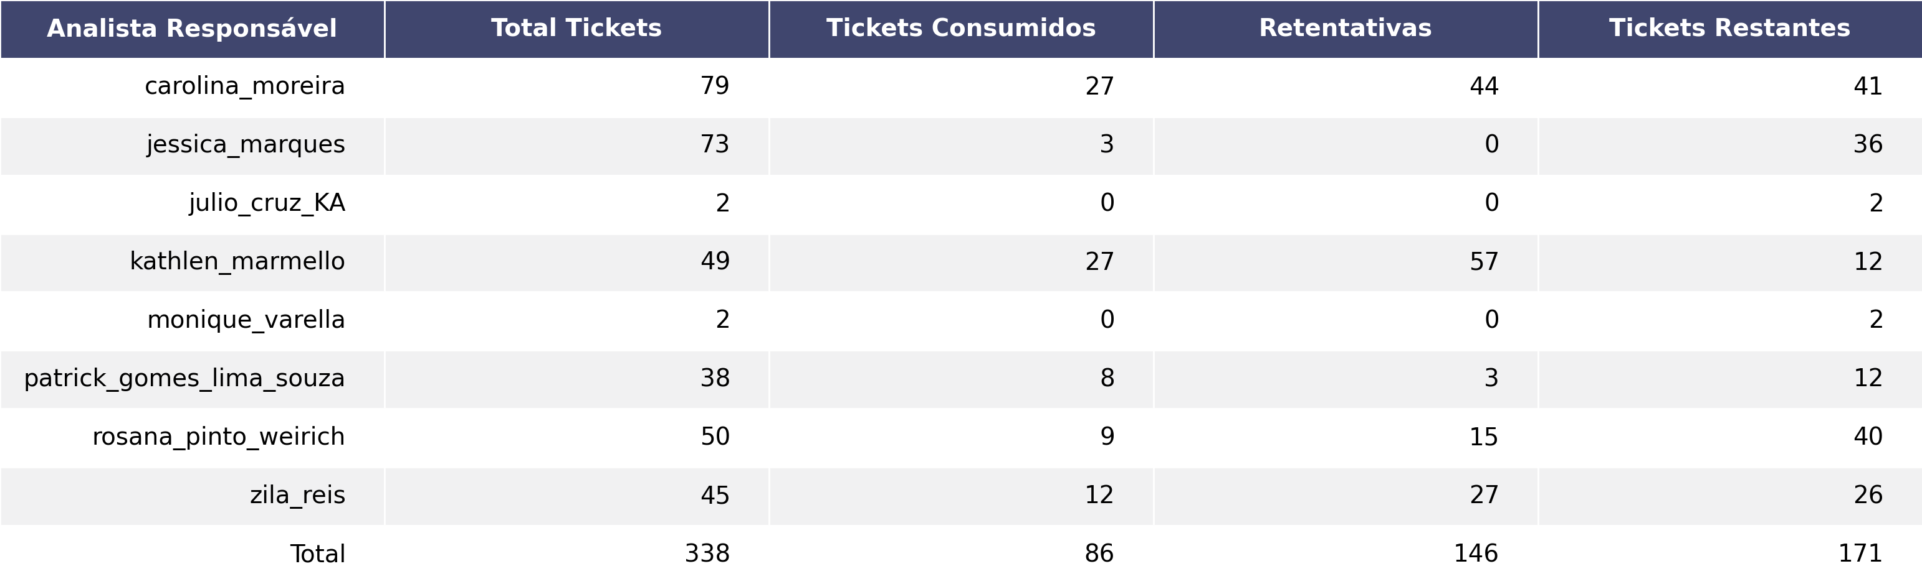

Visão Semana

